
乡镇财政性资金管理平台



用户手册
（预算执行）

目 录

第一章 系统功能介绍 2
1.1 系统登录 2
1.2 主界面介绍 5
1.3 公共按钮说明 6
第二章 预算执行操作说明 7
2.1 【预算执行】-- 【对应关系设置】 8
2.2 【预算执行】-- 【指标管理】 9
2.3 【预算执行】-- 【用款计划管理】 15
2.4 【预算执行】-- 【预算执行申请】 17
2.5 【预算执行】-- 【预算执行审批】 19
2.6 【预算执行】-- 【报表查询】 21

第一章 系统功能介绍

1.1系统登录
乡镇财政性资金管理平台系统数据库及应用服务器架设在区财政内，故乡镇财政及所辖单位需登录乡镇平台系统，需与区财政联网（联网方式可以为涉密网、政务网、公网三种网络中的一种）。登录系统的计算机需安装Windows2000以上操作系统，IE 6.0以上版本浏览器。
在IE栏中输入网址：http:// ，即可进入上海市乡镇财政性资金管理平台首页界面，如图1.1-1所示：

图1.1-1 乡镇财政性资金管理平台首页
此时为了您日后更方便登录管理平台，请收藏本站点。点击IE浏览器工具栏【收藏夹】--->【添加到收藏夹】，添加“乡镇财政性资金管理平台”到收藏夹，或发送至桌面。下次登录只需在浏览器的【收藏夹】或电脑桌面上，选择“乡镇财政性资金管理平台”图标即可，无需重新输入网址。
将本站点设置为可信站点，具体操作步骤如下：点击IE浏览器工具栏【工具】-【Internet 选项】，弹出如图1.1-2界面：
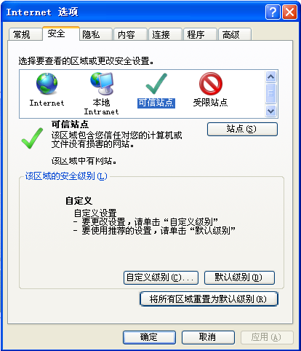
图1.1-2 Internet选项窗口
选择【安全】-【可信站点】，点击【站点】按钮，将管理平台的网址输入到“将该网站添加到区域”中，点击【添加】。
特别提示：
对于初次使用本系统的用户，需在计算机中安装CA数字证书驱动。用户将数字证书套件中内含的驱动光盘放入计算机光驱中，光盘中出现如图1.1-3所示内容，选择“证书管理器+明华安装包.exe”，点击安装驱动，如图1.1-4所示：
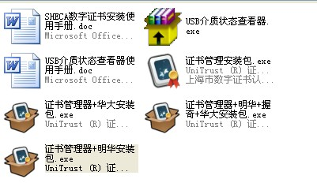
图1.1-3 数字证书驱动安装1
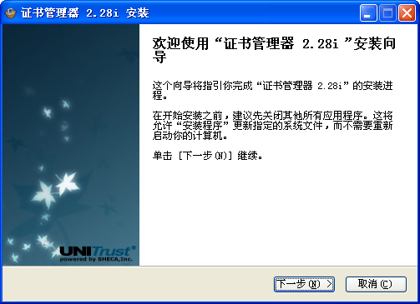
图1.1-4 数字证书驱动安装2
点击【下一步】按钮，如图1.1-5所示：
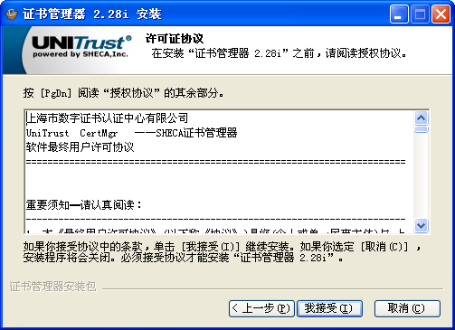
图1.1-5 数字证书驱动安装3
点击【我接受】按钮，如图1.1-6所示：
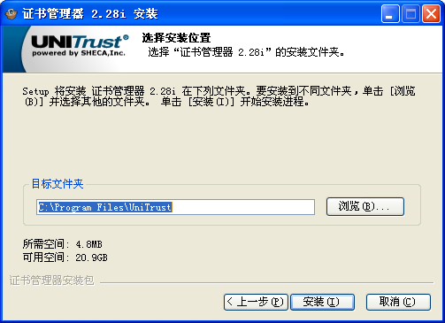
图1.1-6 数字证书驱动安装4
点击【安装】按钮后，系统开始安装证书管理器，安装结束点击【关闭】按钮。
如用户数字证书光盘遗失或光盘中没有找不到上述安装驱动文件，也可能过点击平台首页右下角“帮助”按钮，直接在网上下载数字证书驱动进行安装。

1.2主界面介绍
登录区县财政提供的乡镇管理平台网址，如图1.2-1所示:
图1.2-1 乡镇财政性资金管理平台首页
在乡镇财政性资金管理平台首页的下方，分别是【系统管理】、【预算共编】、【账户统设】、【集中收付】、【采购统办】、【票据统管】等一系列功能模块，鼠标显示状态为图标，表示该模块已启用；显示图标，表示该模块尚未启用，随着上线模块数量增加，各模块将逐一启用。
用户在计算机上插入CA数字认证KEY，点击所需进入模块图标后，将出现如图1.2-2所示人员选择界面，选择需要操作的用户，点击【确定】按钮，即可登入相应模块进行操作。
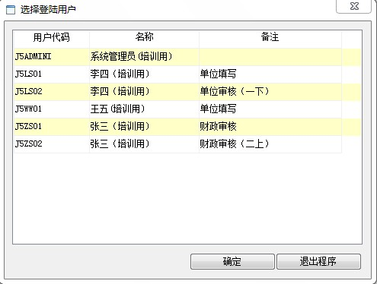
图1.2-2 选择用户

1.3公共按钮说明
为了方便用户日常使用本系统，在此本手册针对用户常用功能按钮作以下功能简介说明：
【增加】：增加一条新的记录；
【删除】：删除一条记录；
【增行】：增加一行新的数据；
【删行】：删除一行数据；
【存盘】：保存用户所做的数据变动；
【查询】：查询符合条件的数据记录；
【刷新】：刷新窗口中的数据；
【排序】：指定对某一字段进行排序；
【审批】：审批操作员或下级单位提交的某笔数据或某张单据；
【过滤】：在点击后弹出的窗口中增加过滤条件，过滤掉一部分不需要的数据，只留下需要数据；
【上页】：查看上一页的数据记录；
【下页】：查看下一页的数据记录；
【转换EXCEL】：将当前窗口中的内容转换为EXCEL报表；
【关闭当前窗口】：关闭当前操作窗口；当用户打开了多个菜单窗口后，以往打开的窗口不会自动关闭，用户可通过此按钮关闭当前操作的窗口；
【打印】；点击进行打印操作，在打印预览界面可对打印样式做相应调整，（其中，【另存】按钮，可将数据另存为其他格式的文件，如EXCEL、TXT文件等）。

第二章 预算执行操作说明
预算资金操作用户点击乡镇财政性资金管理平台首页上【集中收付】模块下【支出管理】图标，如图2.1-1所示：

图2.1-1 乡镇财政性资金管理平台首页

进入预算执行模块，系统主界面如下图2.1-2所示，根据用户权限不同，系统模块各功能菜单也有所不同:


图2.1-2 预算执行主界面

2.1 【预算执行】-- 【对应关系设置】
2.1.1【对应关系设置】--【单位对应收款账号】
进入【预算执行】模块，点击左侧菜单栏内,【对应关系设置】下【单位对应收款账号】菜单；
用户在左侧“单位”窗口中选择相应单位，点击“增加”按钮，通过下拉方式，选择单位所需对应的银行账号信息，选择完毕，点击【存盘】按钮保存录入的信息，一家单位可对应多个银行账号，同一银行账号也可对应多家单位。如图2.1-3所示：
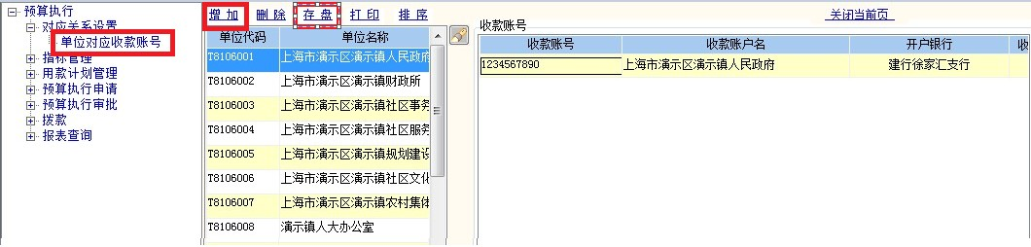
图2.1-3单位对应收款账号

2.2 【预算执行】-- 【指标管理】
用户通过【指标管理】，可对预算指标进行各项设置，以及指标新增、追加、调整等操作；
2.2.1【指标管理】--【指标基础设置】
点击左侧菜单栏内,【指标管理】下【指标基础设置】菜单，首先点击【选择单位】按钮，选择所需操作的预算单位后进入预算指标设置界面。
用户在上方“支付方式”、“资金来源”、“收款账号”、“记账单位”四个标签页内，根据实际情况选择适当的选项，同时选择下方相应预算指标，使用按钮进行指标对应设置。如图2.2-1所示：
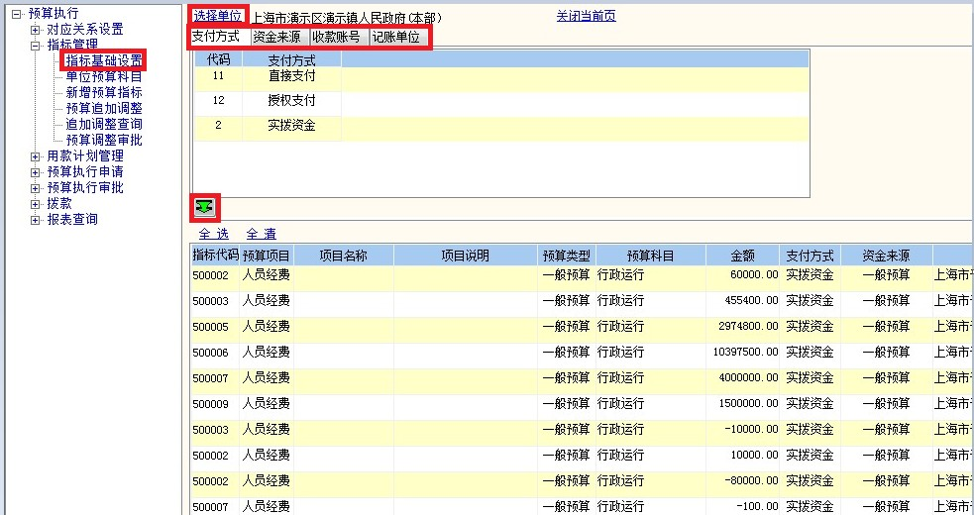
图2.2-1指标基础设置
2.2.2【指标管理】--【单位预算科目】
此处菜单同预算编制模块中【单位对应预算科目】菜单功能相同，单位拥有的预算科目也同预算编制中相同，如用户在预算执行过程中，没有涉及新增预算科目的，不需要对此菜单进行操作，但用户在预算执行中，发生项目追加、调整时涉及新增预算科目的，需在此进行预算科目增加设置；
左侧窗口中为完整的预算科目库，用户可通过按钮，输入中文或数字对预算科目进行定位查找，单选或多选左侧窗口中预算科目，然后点击右上窗口，选择需要对应预算科目的单位，通过按钮将左窗口中选中的预算科目对应至右上窗口中选中的单位，右下窗口中显示为该单位已对应的预算科目。如要移除某个预算科目，可选择右下窗口中已对应的预算科目，通过按钮进行移除操作。如图2.2-2所示：
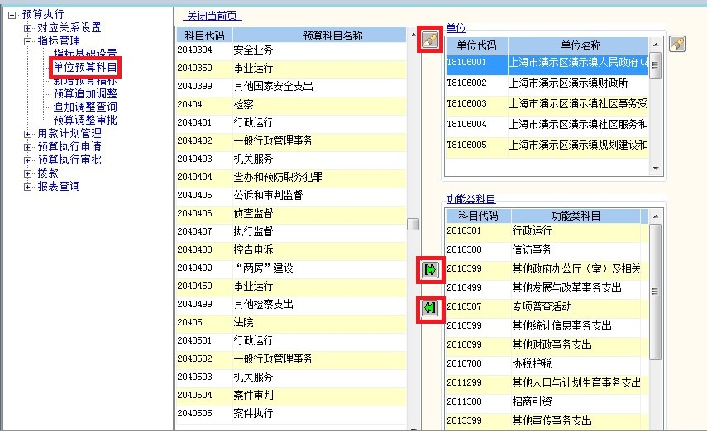
图2.2-2 单位预算科目对应设置
2.2.3【指标管理】--【新增预算指标】
如单位在预算执行过程中，需新增年初预算中没有的预算指标，可通过点击左侧菜单栏内,【指标管理】下【新增预算指标】菜单，新增年初预算指标以外的基本或专项支出指标；
点击【增加】按钮，在新增的空白行中选择单位，依次选填资金来源、预算项目、追加金额、功能类科目、经济类科目、项目说明等各项信息后，点击【存盘】按钮，新增的预算指标需通过审批后才能申请资金拨款。
2.2.4【指标管理】--【预算追加调整】
预算单位需对年初预算指标进行追加调整的，点击左侧菜单栏内,【指标管理】下【预算追加调整】菜单，点击【查询】按钮选择需调整指标的单位后，点击【确认】按钮，系统显示所选单位各条年初预算指标，如图2.2-3所示:
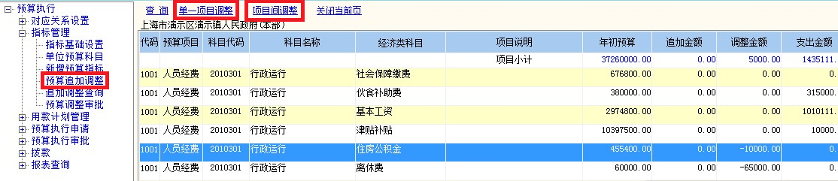
图2.2-3 预算追加调整
预算追加调整分为单一项目调整及项目间调整两种情况：
- 单一项目调整，即对年初预算中某一项目指标进行金额上的追加或调减；
选中所要调整的项目，点击【单一项目调整】，在项目调整窗口中直接填写调整金额，（注：正数是在原金额上追加金额，负数是在原金额上调减金额），填写完毕点击【确定】按钮。如图2.2-4所示:
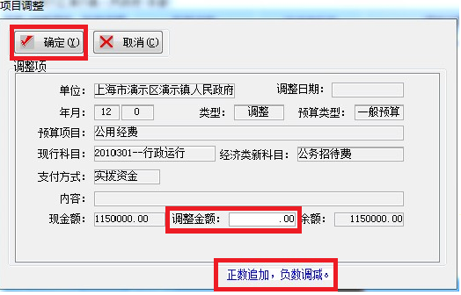
图2.2-4单一项目调整
2．项目间调整，即在单位年初预算指标总额不变的情况下，在两个现有预算指标间进行金额、科目等的调整；或将某一现有预算指标向一个新预算指标进行调整的操作；
如单位需在两个现有预算指标间进行调整的，首先在图2.2-3中选择需要调整的指标，点击【项目间调整】按钮，再在弹出的窗口中选择被调整指标，点击【选择】按钮，如图2.2-5所示；
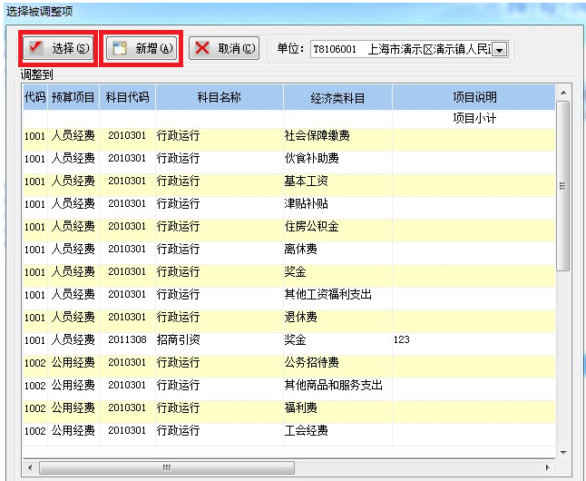
图2.2-5 被调整指标窗口
用户只需填写调整指标的金额，被调整指标的金额会自动调整为相同金额的正数或负数。如上方调整项金额为正数调增，下方被调整项金额就为负数调减，反之，上方金额为负数调减，下方金额则为正数调增，填写完毕点击【确定】按钮。如图2.2-6所示；
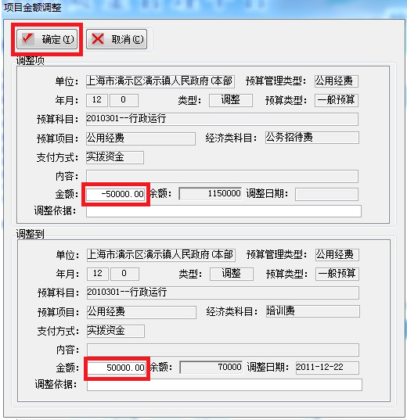
图2.2-6 现有项目间指标调整

如单位是将现有预算指标调整至一个新增预算指标的，则在图2.2-5被调整指标窗口中不选择被调整指标，直接点击【新增】按钮，如图2.2-7所示，用户需在上方“调整项”金额中填写负数，表示调减的金额，并在下方“调整到”中填写新增指标的预算科目、预算项目等信息，新增指标的金额会自动调增为“调整项”中负数调减的金额，填写完毕点击【确定】按钮。
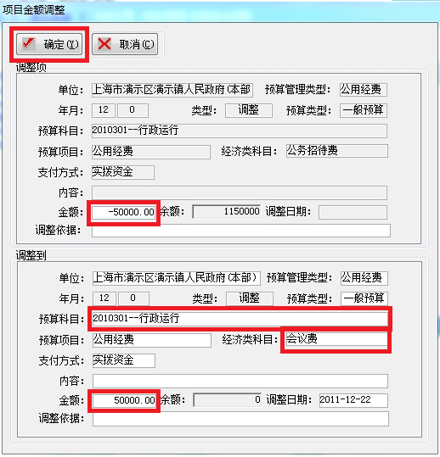
图2.2-7 新增项目间指标调整
2.2.5【指标管理】--【追加调整查询】
追加或调整的预算指标，可通过此菜单进行查询，点击【指标管理】下【追加调整查询】菜单，选择某一单位，或直接点击【确定】按钮,系统将显示某一单位或所有单位追加调整预算的记录，用户也可通过点击按钮，查询符合条件的记录，在“审批标志”栏内打勾的为已审记录，反之为未审记录。如图2.2-8所示：
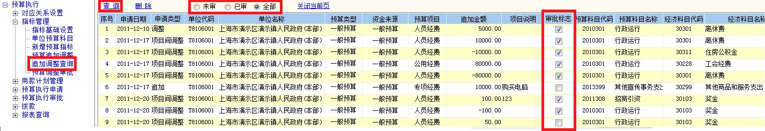
图2.2-8 追加调整查询界面
2.2.6【指标管理】--【预算调整审批】
新增或调整的预算指标，需通过审批后，才能进行资金申请及拨款操作。根据预算调整审批流程中定义的审批流程，由拥有审批权限的用户，依次进行预算调整审批。
点击左侧菜单栏内,【指标管理】下【预算调整审批】菜单，选择某一单位，或直接点击【确定】按钮,系统将显示某一单位或所有单位所需审批的调整指标，审批人可在各条待审调整指标前的“审批标志”框内逐条打勾，或点击【全选】按钮对所有待审调整指标进行打勾，选择完毕后点击【确认】按钮进行调整指标的审批。如图2.2-9所示；
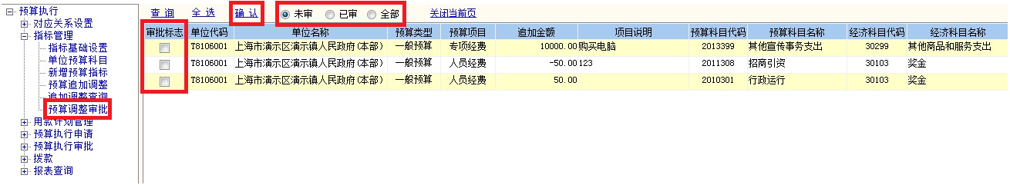
图2.2-9预算调整审批

2.3【预算执行】-- 【用款计划管理】
用户通过【用款计划管理】，可对预算指标金额的使用进行按月、季等进行时间计划设定，也可对已设定的用款计划进行调整、变更等各项操作；
2.3.1【用款计划管理】--【用款计划生成】
点击左侧菜单栏内,【用款计划管理】下【用款计划生成】菜单，同时点击【选择单位】按钮，选择需要设置用款计划的预算单位后进入用款计划设置界面；
用户选择需要设置用款计划的预算指标，填写用款计划说明，选择按月、按季度、半年等进行指标金额分配，设置、填写完毕，点击【指标生成用款计划】按钮，系统自动将指标总额按月、季度或半年平均分配，计划生成后，预算单位需根据计划进行用款申请，超计划申请资金，需进行计划变更，并通过审核后，才能进行。如图2.3-1所示:
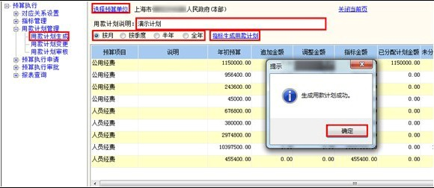
图2.3-1用款计划生成
2.3.2【用款计划管理】--【用款计划变更】
点击左侧菜单栏内,【用款计划管理】下【用款计划变更】菜单，同时点击【选择单位】按钮，选择需要设置用款计划的预算单位后进入用款计划设置界面；
用户在上方窗口中选择需要变更用款计划的预算指标，下方窗口就会出现当前指标的原有用款计划，用户可在此窗口中根据需求，将某一月份或某一季度的金额调整到其它需要的月份或季度，调整完毕点击【生成调整单】按钮，提示用款计划调整单已生成，生成的用款计划调整单，需经审核后才能生效。如图2.3-2所示：
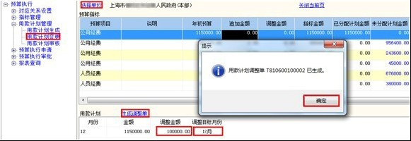
图2.3-2 用款计划变更
2.3.3【用款计划管理】--【用款计划审核】
点击左侧菜单栏内,【用款计划管理】下【用款计划审核】菜单，进入用款计划审核界面，拥有审核权限的用户可对用款计划进行审核确认。
用户在上方窗口中选择需要审核的用款计划，下方窗口就会出现当前计划的相应计划内容，在审批框中勾选后，点击【审批确认】对勾选的计划记录进行审核，用款计划通过审核后，用户申请资金需按计划进行，如图2.3-3所示：
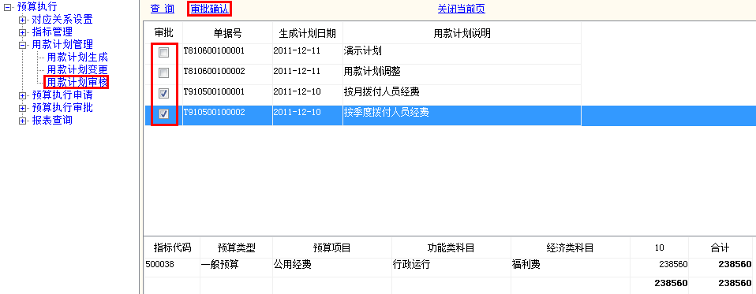
图2.3-3 用款计划审核

2.4【预算执行】--【预算执行申请】

2.4.1【预算执行申请】--【一般预算申请】
点击左侧菜单栏内,【预算执行申请】下【一般预算申请】菜单后进入一般预算申请界面；
用户首先在左侧窗口中选择指标大类，如人员经费、公用经费、专项经费等，如一个用户对应多家预算单位，还应确定是某一预算单位的人员、公用或专项经费。点击选择指标大类后，右上方窗口中则会显示该预算单位该大类指标下的明细指标项，用户在此窗口中选择需要申请资金的明细预算指标，并在右下方窗口中，根据实际情况，填写此次需申请的金额，并将申请项目说明填写完整后，点击【生成申请单】按钮，如图2.4-1所示：
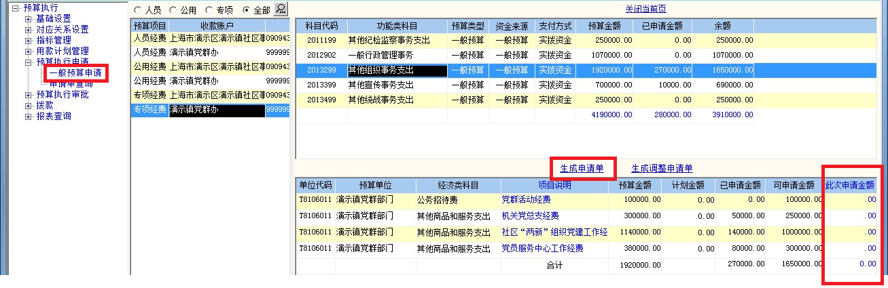
图2.4-1一般预算资金申请1
（注：“此次申请金额”不得超过该指标“可申请余额”，如该指标设置了用款计划，则“此次申请金额”还不得超过“计划金额”）。如图2.4-2 所示：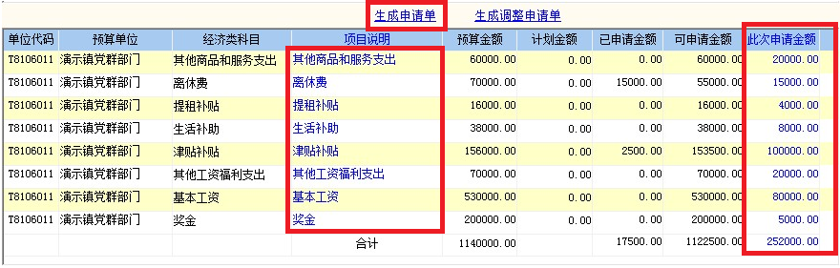
图2.4-2 一般预算资金申请2
提示：【生成申请单】即该资金申请后相关财政专户需要按照正常拨款流程将款项拨付给相应收款账户的申请单；
【生成调整申请单】针对已拨付执行资金的调整，即需要扣除指标相应的预算金额，但是实际该笔金额是不拨付给相应收款账户的。
2.4.2【预算执行申请】--【申请单查询】
点击左侧菜单栏内,【预算执行申请】下【申请单查询】菜单，用户可查询到已生成的一般预算申请单据。
点击【查询】按钮,设定所需的查询条件后，点击【确认】按钮，通过【上张单据】、【下张单据】、【列表查询】等功能按钮，选择查看相应的申请单据，同时也可查看相应申请单的当前审批状态，如“下一审批岗位”显示“财政审批”，则说明该张申请单目前处于财政审批状态，如显示“over”，则说明该张申请单审批已结束，目前处于财政拨款状态；申请单在未审核的状态下，申请人可对申请单进行金额等的修改及删除操作，修改完毕点击“存盘”。如图2.4-2所示：
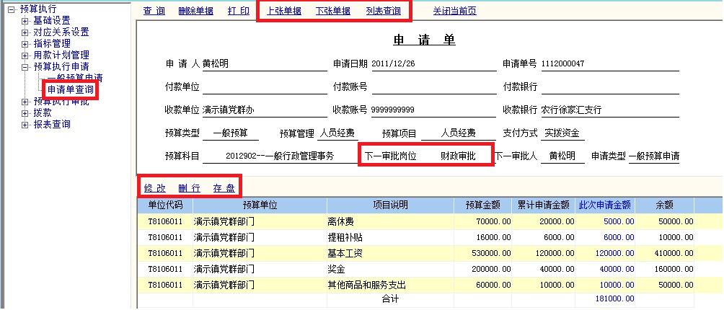
图2.4-2 申请单查询

2.5【预算执行】-- 【预算执行审批】

2.5.1【预算执行审批】--【申请单审批】
预算单位用户根据预算指标申请的资金需根据资金申请审批流程中定义的流程，由拥有审批权限的用户依次进行审批后，才能进行资金拨款操作。
审批用户点击左侧菜单栏内,【预算执行审批】下【申请单审批】菜单，进入资金审批界面。在上方窗口中，选中需要进行审批的申请单条目，在下方窗口中就会出现相应的明细数据内容（与一般预算申请对应），在通过栏中勾选（或者点击【全选】按钮）后，点击【审批确认】后即该项目审批完成，按审批流程将进入下一审批岗位，如需驳回则点击【退回】按钮。如图2.5-1所示：
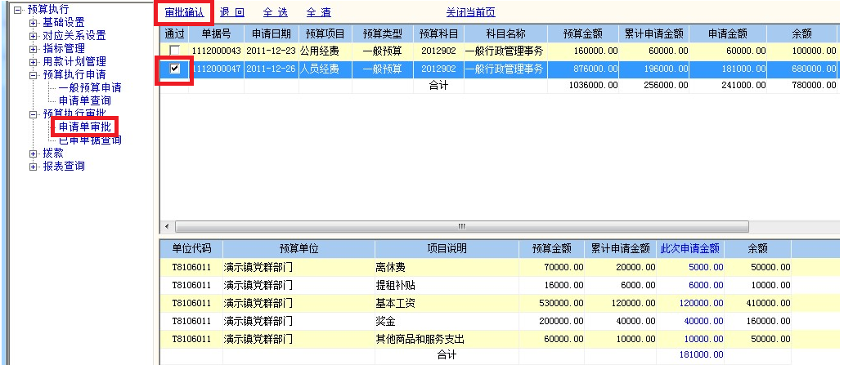
图2.5-1申请单审批

2.5.2【预算执行审批】--【已审单据查询】
点击左侧菜单栏内,【预算执行审批】下【已审单据查询】菜单，用户在图2.5-1申请单审批中审批的单据需要查询。点击【查询】按钮,设定所需的查询条件后，点击【确认】按钮，查看相应的审批单。
分上下两个窗口。在上方窗口中，选中某条申请单条目，在下方窗口中就会出现相应的明细数据内容（与一般预算申请对应），点击【审批记录】可以查看各个审批岗位的审批记录。如图2.5-2所示：
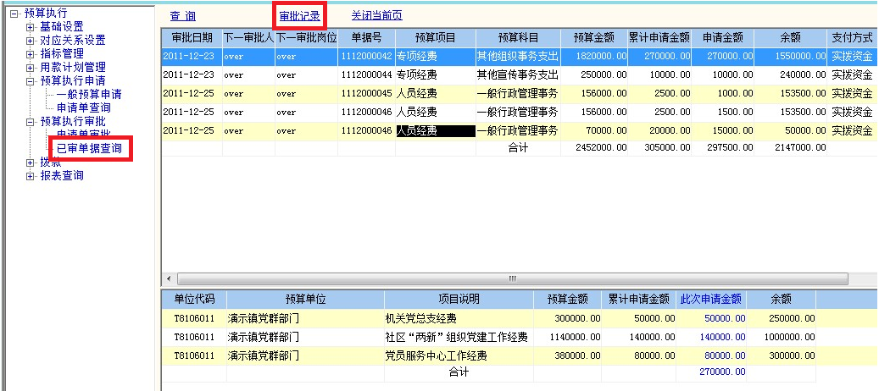
图2.5-2已审单据查询

2.6【预算执行】-- 【报表查询】
点击左侧菜单栏内,点击【报表查询】下相应菜单，设定所需的查询条件后，可查询打印相关业务报表。后期结合各单位需求会陆续添加相关报表。
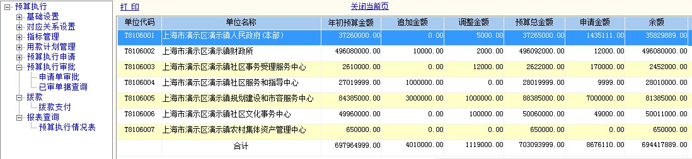
图2.6-1报表查询

上海捷睿软件有限公司
2011年11月版

